 MINISTARSTVO POLJOPRIVREDE

DUBROVAČKO –NERETVANSKA ŽUPANIJA

PODRUŽNICA KORČULA- LASTOVO

27.03.2020.

Vezano uz priopćenje Ministarstva poljoprivrede o izdavanju propusnica poljoprivrednicima daje se tumačenje:

Propusnica koju izdaju službenici Ministarstva poljoprivrede, Uprave za stručnu podršku razvoju poljoprivrede i ribarstva **nije potrebna** poljoprivrednim proizvođačima koji ne napuštaju mjesto prebivališta i stalnog boravka u Republici Hrvatskoj.

Odgovorne osobe u pravnoj osobi koje se bave poljoprivrednom proizvodnjom (trgovačka društva, obrti, zadruge) izdaju objavljenu Propusnicu (niže u tekstu) Stožera civilne zaštite Republike Hrvatske za svoje zaposlenike.

Obiteljska poljoprivredna gospodarstava koja su u registru poreznih obveznika i imaju prihod veći od 80 500,00 kuna smatraju se poslovnim subjektima te imaju pravo izdati Propusnicu (niže u tekstu) Stožera civilne zaštite Republike Hrvatske ovjerenu pečatom i potpisom vlasnika sebi, članovima i zaposlenicima (ako ih imaju)  na OPG-u.

Izgled objavljene Propusnice Stožera civilne zaštite Republike Hrvatske (*izvor: NN 35/2020; Odluka o zabrani napuštanja mjesta prebivališta i stalnog boravka u Republici Hrvatskoj*):

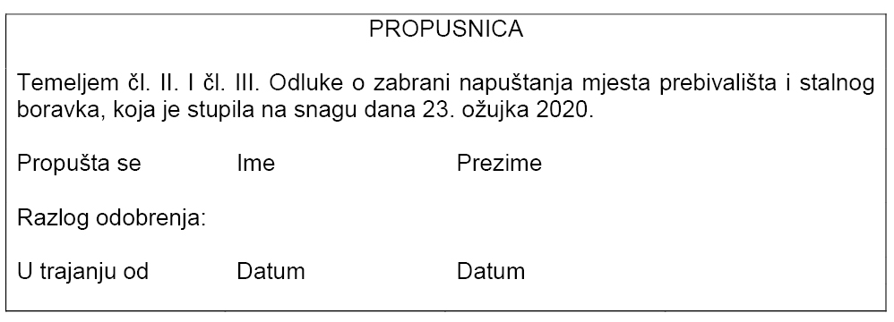

**MINISTARSTVO POLJOPRIVREDE IZDAJE PROPUSNICU NOSITELJIMA I ČLANOVIMA OPG-a KOJI NEMAJU ZAPOSLENE OSOBE NA OPG-u** **I OPG-ima KOJI NISU U REGISTRU POREZNIH OBVEZNIKA.**

Zahtjev za izdavanje Propusnice dostupan je na linku:

<https://www.savjetodavna.hr/propusnice/>

**Osobe koje nisu nositelji niti članovi OPG-a ne mogu dobiti Propusnicu po osnovi obavljanja poljoprivrednih radova,** izuzev pčelara koji su u evidenciji pčelara Hrvatskog pčelarskog saveza i posjednika domaćih životinja koji su upisani u Registar farmi (JRDŽ).

Građanima Republike Hrvatske za obavljanje poljoprivrednih aktivnosti na poljoprivrednim resursima koji se nalaze izvan teritorija RH, službenici Ministarstva poljoprivrede **ne izdaju Propusnice**. U tim slučajevima potrebno se obratiti Stožerima civilne zaštite i Ravnateljstvu policije.

Ministarstvo poljoprivrede

Uprava za stručnu podršku razvoju poljoprivrede i ribarstva